**Экспрессное определение монофталатов иммунохимическими методами в открытых водоёмах**

***Пономаренко Е.Е., Ерёмин С.А., Мухаметова Л.И.***

*Аспирант, 1 года обучения*

*Московский государственный университет имени М.В. Ломоносова,   
химический факультет, Москва, Россия*

*E-mail: e.e.ponomar@gmail.com*

Фталаты, или диэфиры фталевой кислоты, представляют собой ксенобиотики, широко используемые в пластмассах в качестве пластификаторов. Однако их вымывание из изделий в окружающую среду приводит к значительному загрязнению, особенно водных объектов. Дифталаты подвержены деградации до монофталатов (монобутил-, монобензил- и моногексилфталатов), которые обладают высокой токсичностью и могут оказывать негативное влияние на эндокринную, нервную и репродуктивную системы. Разработка оперативных методов анализа монофталатов в природных водах имеет важное значение для мониторинга и контроля загрязнения [1].

В данной работе проведена оптимизация метода поляризационно-флуоресцентного иммуноанализа (ПФИА) для экспрессного определения монофталатов в открытых водоёмах.

Прежде всего была проведена проверка связывания различных антисывороток с трейсерами (проиводных флуоресцеина), меченными разными флуоресцентными метками: GAF (глициламин флуоресцеин) и EDF (этилендиамин флуоресцеин). Выбраны антитела (2108N1, 2110N1, 2203N1), обладающие высокой специфичностью к монофталатам. Построены калибровочные кривые для анализа монобензилфталата (MBzP) и монобутилфталата (MBP) с использованием трейсера, меченного флуоресцентной меткой EDF, и антител 2110N1. Определены пределы обнаружения: для MBzP – 0,1 мкг/мл, для MBP – 0,33 мкг/мл.

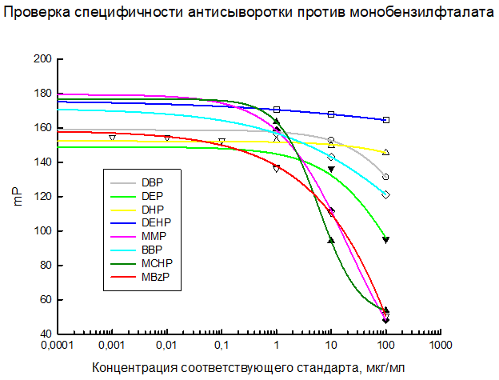Оптимальное время связывания выбранной пары иммунореагентов составило 5 минут, что обеспечивает оперативность метода. Метод показал высокую специфичность к монофталатам и низкий уровень перекрёстной реактивности с дифталатами (<0,1%). Проведён анализ проб воды из Москвы-реки и озера Онега. В проанализированных образцах наличие монофталатов не зафиксировано.

**Рис 1. Калибровочный график для системы антисыворотки MBzP 2110N1 с флуоресцентной меткой EDF**

Разработанный метод ПФИА позволяет проводить экспресс-анализ монофталатов в открытых водоёмах с высокой чувствительностью и специфичностью. Методика характеризуется низкой стоимостью, отсутствием стадий разделения и возможностью оперативного контроля загрязнения. Полученные данные подтверждают перспективность применения ПФИА в экологическом мониторинге.

**Литература**

1. Sarath Josh M.K. et al. Temperature-and solvent-dependent migrations of di(2-ethylhexyl) phthalate, the hazardous plasticizer from commercial PVC blood storage bag // J. Polym. Res. 2012. Vol. 19, № 7 P. 1-9.